KOULURUOKAILUN TEEMAPÄIVÄT
Tiistai 21.4.2026
 Kreikka
Jauhelihapuikko
Riisi
Tsatsikikastike
Kreikkalainen salaatti
Keskiviikko 22.4.2026
 Ruotsi
Pyttipannu
Kurkkusalaatti
Jäävuorisalaatti, tomaatti, kurkku
Torstai 23.4.2026
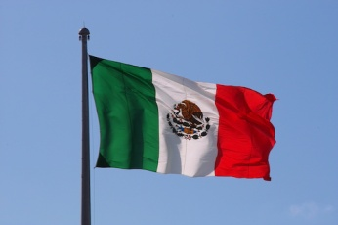 Meksiko
Tortillat
Jauheliha-kasviskastike
Salaatti, chili, jalapenot

